****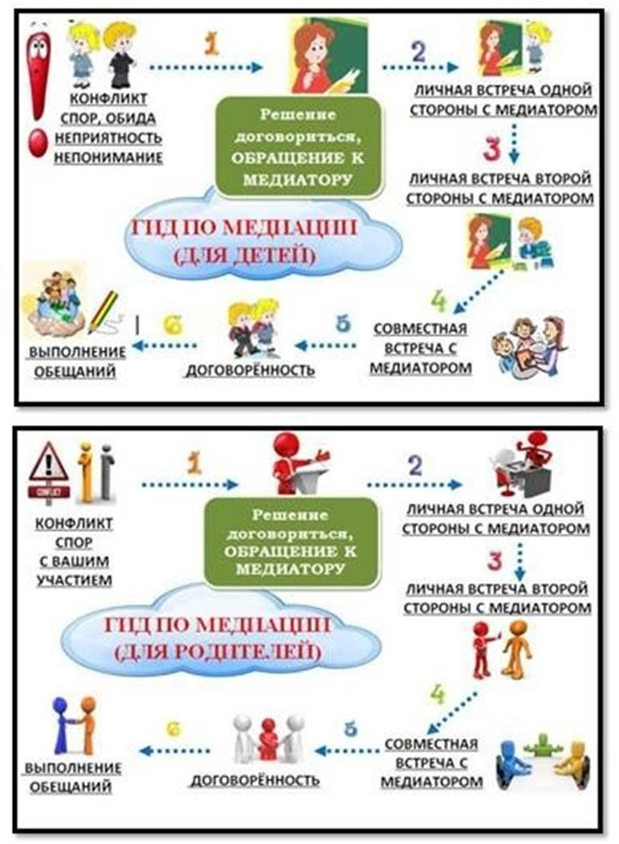

**Комитет социальной защиты населения**

**Волгоградской области**

**Государственное бюджетное учреждение**

**социального обслуживания**

**«Волжский центр**

**социального обслуживания населения»**



***Медиация в службе «Семейный центр»***

***Служба медиации***

Служба медиации является службой, действующей в ГБУ СО «Волжский центр социального обслуживания населения». Деятельность медиации направлена на помощь несовершеннолетним, их родителям, опекунам, попечителям в разрешении споров и конфликтных ситуаций на основе принципов и технологий восстановительной медиации. Восстановительная медиация – это процесс, в котором медиатор создает условия для восстановления способности людей понимать друг друга и договариваться о приемлемых для них вариантах разрешения проблем (при необходимости - о заглаживании причиненного вреда), возникших в результате конфликтных или криминальных ситуаций.

***Принципы деятельности службы медиации***

* добровольности, предполагающий обязательное согласие сторон, вовлеченных в конфликт, на участие в примирительной программе.
* конфиденциальности, предполагающий обязательство службы медиации не разглашать полученные в ходе программ сведения. Исключение составляет информация о возможном нанесении ущерба для жизни, здоровья и безопасности участников программы примирения, а также ставшая известной медиатору информация о готовящемся преступлении.
* нейтральности, запрещающий медиатору принимать сторону одного из участников конфликта.
* информирования. Медиатор – ведущий восстановительных программ должен предоставить сторонам необходимую информацию о сути восстановительной медиации, ее процессе и возможных последствиях того или иного их выбора (в том числе согласия или отказа от участия в восстановительной программе).
* безопасности. Медиатор – ведущий восстановительных программ обязан обеспечить безопасность участников на совместной встрече.

***Виды споров,***

***урегулирование которых проводит Служба медиации:***

* «ребенок – ребенок»,
* «ребенок – родитель»,
* «родитель – родитель»



***Для решения конфликтной ситуации, Вы можете обратиться в ГБУ СО «Волжский центр социального обслуживания населения». Наши специалисты помогут Вам в решении конфликтной ситуации***